Regionálne združenie miest a obcí Stredného Považia - regionálne vzdelávacie centrum

K dolnej stanici 20A, 911 01 TRENČÍN
+421 905680840, : rvctn@stonline.sk
Registrácia: KÚ Trenčín č. 47/2000/20.7.2000, IČO: 34006273 DIČ: 2021265081

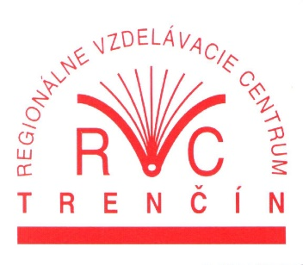

ZÁVÄZNÁ PRIHLÁŠKA NA AKREDITOVANÝ KURZ MŠVVaŠ SR:

ODBORNÁ PRÍPRAVA NA PREVÁDZKOVANIE POHREBISKA,

TRENČÍN, 2. – 6. NOVEMBRA 2020

Sme členmi (označte X): □ RVC Martin □ RVC Nitra □ RVC Senica □ RVC Trenčín
□ RVC Trnava □ nie sme členom žiadneho z uvedených RVC

Obec, mesto, alebo organizácia:

Adresa, vrátane PSČ:

Email:
Titul, meno, priezvisko účastníka kurzu:

Miesto a dátum narodenia:

Mobil účastníka kurzu:

Svojím podpisom súhlasím so spracovaním osobných údajov v súlade so Z.č.18/2018 Z. z. o ochrane osobných údajov v rozsahu (titul, meno, priezvisko, dátum a miesto narodenia, email, mobil) pre potreby AK a po dobu nevyhnutnú na splnenie zákonných povinností organizátora.
Potvrdzujem, že sme poukázali prevodným príkazom poplatok vo výške _________ € za __účastníka/ov s VS: 2112020 ŠS: IČO obce, mesta alebo organizácie, do kolónky „avízo príjemcovi platby“ uveďte názov obce/mesta a priezvisko účastníka kurzu. na Vaše číslo účtu: 0666053002/5600, IBAN SK06 5600 0000 0006 6605 3002, BIC kód banky KOMASK2X, vedeného v Prima banka Slovensko, Trenčín z nášho účtu číslo/IBAN: __________________________ .

V ______________________ dňa ____________________

...........................................
podpis

